Авторство Лабораторных работ принадлежит СОСТАВИТЕЛЮ: Е.А. Зуева. Программирование на языках высокого уровня.Методические указания к выполнению лабораторных работ для студентов специальности 5В100200– Системы информационной безопасности. - Алматы: АУЭС, 2015. - 40 с.

Материал по каждой лабораторной работе включает в себя цель, рабочее задание, методические указания для выполнения работы и контрольные вопросы для самостоятельной подготовки.

Этапы выполнения лабораторной работы следующие: проработка теоретической части, выполнение рабочего задания, создание отчета и защита работы.

Все лабораторные работы ориентированы на проявление элементов научно-исследовательской деятельности студентов.

Выполнение каждой лабораторной работы должно завершаться оформлением отчета, согласно (1). Выполненная работа и оформленный отчет защищается у преподавателя.

Рабочее задание содержит конкретные работы по выполнению того или иного задания по рассматриваемой теме. Номер варианта задания дается согласно порядковому номеру в группе журнала преподавателя.

Выполнение лабораторных заданий дает возможность выработки навыков и знаний у студентов.

# 6 Лабораторная работа №6. Python, PythonXY. Работа с графикой

**Цель работы:** отработка навыков работы с графикой в приложениях.

## 6.1 Рабочее задание

В Python и PythonXY решить три задачи по вариантам. *Вариант 1.*

1. Построить график функции y=2+(9-x2)/(6-x).
2. Нарисовать круговую диаграмму по данным продаж iPhone за год.
3. Нарисовать смайлик.

*Вариант 2.*

1) Построить график функции y=(sinx)/(x+2). 2) Нарисовать y=x3-7.

3) Нарисовать флаг России.

*Вариант 3.*

1. Построить график функции y=5/x.
2. Построить две концентрические окружности с центром в точке (4,8). 3) Нарисовать дом.

*Вариант 4.*

1. Построить график функции y=x/(2x2+3x-1).
2. Нарисовать шахматную доску 4∙4.
3. Нарисовать бабочку.

*Вариант 5.*

1. Построить график функции y=2/(x-5).
2. Построить правильный 5-угольник и закрасить его.
3. Нарисовать ананас.

*Вариант 6.*

1. Построить график функции y=(4x-2)/(8x3-3x).
2. Построить квадрат и закрасить его красным цветом. На каждой стороне квадрата найти середину, соединить все середины сторон квадрата.

Полученное закрасить зеленым цветом.

1. Нарисовать яблоко.

*Вариант 7.*

1. Построить график функции y=(5-x) ∙ (6+2x)/(x-1)2.
2. Построить круг, закрасить. Вписать в него правильный треугольник.

Закрасить.

1. Нарисовать забор.

*Вариант 8.*

1. Построить график функции y=x/(4x2+2x-1).
2. Построить круг, разделить его на 6 секторов, закрасить разными цветами.
3. Нарисовать рыбу.

*Вариант 9.*

1. Построить график функции y=(2-x)/(3+x).
2. Построить круг. Закрасить его синим цветом. Вписать в него квадрат желтого цвета.
3. Нарисовать паровоз.

*Вариант 10.*

1) Построить график функции y=(2x+1)/х. 2) Построить на экране множество точек, координаты которых удовлетворяют следующему неравенству x2+y2≤81.

3) Нарисовать корабль.

*Вариант 11.*

1. Построить график функции y=(x+4)/(x-1).
2. Нарисовать любой предмет ванны и его зеркальное отражение.
3. Нарисовать пианино.

*Вариант 12.*

1. Построить график функции y=2x2+3x.
2. Построить квадрат со стороной а, у которого левая нижняя координата (-3,-2).
3. Нарисовать собаку.

*Вариант 13.*

1) Построить график функции y=cos(1-x)/2. 2) Построить треугольник со сторонами а, а+1, а+2.

3) Нарисовать птицу.

*Вариант 14.*

1. Построить график функции y=3x2-12.
2. Нарисовать два разных дерева.
3. Нарисовать кошку.

*Вариант 15.*

1. Построить график функции y=5/x + 4.
2. Построить на экране множество точек, координаты которых удовлетворяют следующему неравенству x2+y2≤2(x+y).
3. Нарисовать летучую мышь.

*Вариант 16.*

1. Построить график функции y=-x2+25
2. Нарисовать предмет кухни и его зеркальное отражение.
3. Нарисовать машину.

*Вариант 17.*

1. Построить график функции y=8x2-x+2.
2. Построить круг, закрасить. Вписать в него 2 правильных треугольника. Закрасить разными цветами.
3. Нарисовать автобус.

*Вариант 18.*

1. Построить график функции y=(8-2cosx)/(3-x).
2. Построить круг, закрасить. Вписать в круг правильный семиугольник, закрасить. Соединить середины сторон семиугольника, полученную фигуру закрасить.
3. Нарисовать ежа.

*Вариант 19.*

1. Построить график функции y=x2-x3.
2. Построить два разных треугольника, соединить их точки симметрии.
3. Нарисовать здание АУЭС.

*Вариант 20.*

1) Построить график функции y=x3/3 - 1. 2) Построить предмет столовой и его отражение.

3) Нарисовать велосипед.

*Вариант 21.*

1. Построить график функции y=2x2/7 +2х-4.
2. Построить круговую диаграмму по данным статей расхода бюджета вашей семьи.
3. Нарисовать компьютер.

## 6.2 Методические указания к выполнению лабораторной работы

1. Листинг и результат реализации данных в виде круговой диаграммы в PythonXY представлены на рисунке 10.

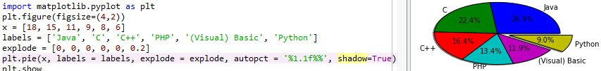

Рисунок 10 – Реализация круговой диаграммы в PythonXY

1. Построить красный круг, вписать в него правильный треугольник. Листинг и результат реализации в Python представлены на рисунке 11.

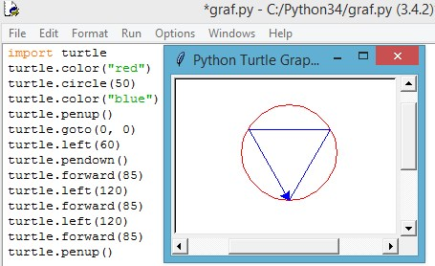

Рисунок 11 – Реализация задачи в Python, рисование с помощью turtle

1. Нарисовать мышь. Листинг и результат реализации в PythonXY представлены на рисунке 12.

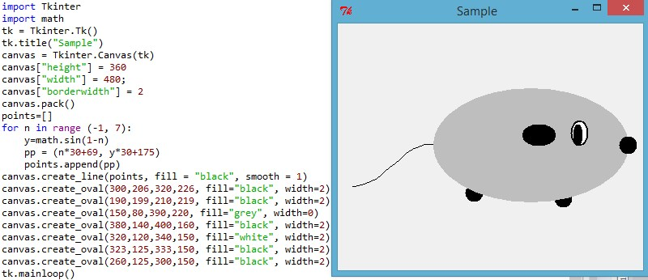

Рисунок 12 – Реализация мыши в PythonXY

1. Построить график функции y=(x3+1)/5. Листинг и результат

реализаци

и в

PythonXY

представлены на рисунке

1

3

.

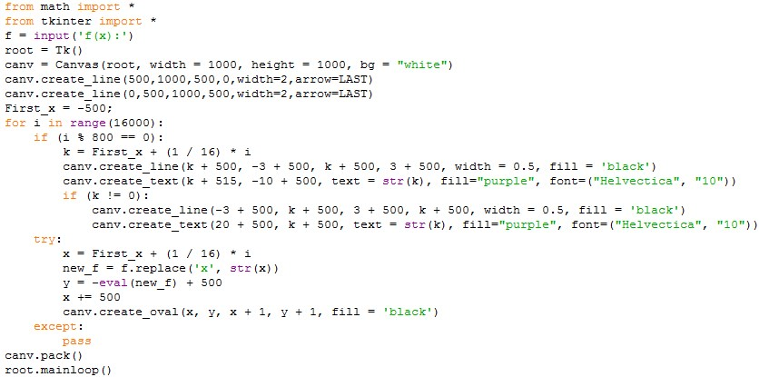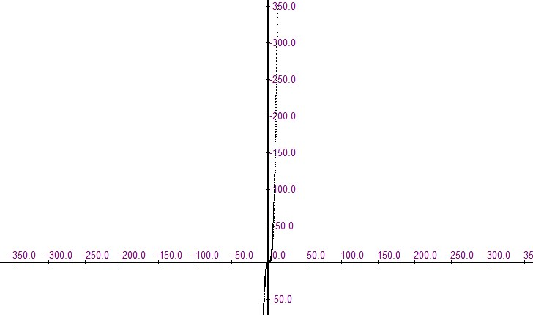

Рисунок

1

3

–

Реализация графика функции

y

=(

x

3

+1)/5

## 6.3 Список контрольных вопросов

1. Tkinter – что это такое?
2. Какие библиотеки нужны для работы с использованием графики? 3 В каких средах Python можно работать с графическими файлами?